Лабораторная работа №10

Работа с файлами средствами Nasm

Демин Даниил

Содержание

# 1 Цель работы

Целью работы является приобретение навыков написания программ для работы с файлами.

# 2 Выполнение лабораторной работы

Создал и перешел в директорию для лабораторной работы создал файл lab10-1.asm, readme-1.txt и readme-2.txt (рис. 1).

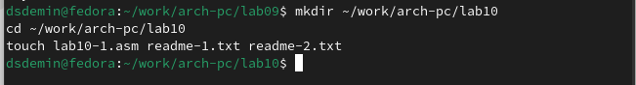

Рис. 1: Папка для лабораторной работы

Переписал код с листинга 10.1. Создал исполняемый файл и запустил его.(рис. 2).

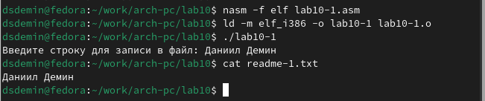

Рис. 2: Выполение программы

Листинг кода:

;--------------------------------  
; Запись в файл строки введененой на запрос  
;--------------------------------  
  
%include 'in_out.asm'  
SECTION .data  
filename db 'readme-1.txt', 0h ; Имя файла  
msg db 'Введите строку для записи в файл: ', 0h ; Сообщение  
  
SECTION .bss  
contents resb 255 ; переменная для вводимой строки  
  
SECTION .text  
 global _start  
_start:  
  
; --- Печать сообщения `msg`  
 mov eax,msg  
 call sprint  
  
; ---- Запись введеной с клавиатуры строки в `contents`  
 mov ecx, contents  
 mov edx, 255  
 call sread  
  
; --- Открытие существующего файла (`sys_open`)  
 mov ecx, 2 ; открываем для записи (2)  
 mov ebx, filename  
 mov eax, 5  
 int 80h  
  
; --- Запись дескриптора файла в `esi`  
 mov esi, eax  
  
; --- Расчет длины введенной строки  
 mov eax, contents ; в `eax` запишется количество  
 call slen ; введенных байтов  
  
; --- Записываем в файл `contents` (`sys_write`)  
 mov edx, eax  
 mov ecx, contents  
 mov ebx, esi  
 mov eax, 4  
 int 80h  
  
; --- Закрываем файл (`sys_close`)  
 mov ebx, esi  
 mov eax, 6  
 int 80h  
call quit

С помощью команды chmod изменил права доступа к исполняемому файлу lab10-1, запретив его выполнение. Попытался выполнить файл. Выдало ошибку отказано в доступе, т.к. я убрал право на выполение для всех пользователей (рис. 3).

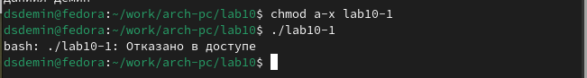

Рис. 3: Результат выполнения

С помощью команды chmod изменил права доступа к файлу lab10-1.asm с исходным текстом программы, добавив права на исполнение. Попытался выполнить. Программа выдала ошибку синтаксиса. (рис. 4).

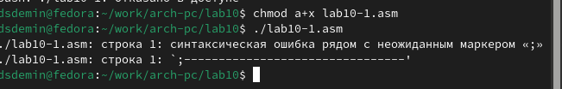

Рис. 4: Результат выполнения

В соответствии с 10 вариантом предоставил права доступа к файлу readme- 1.txt представленные в символьном виде. Проверил правильность выполнения с помощью команды ls -l (рис. 5).

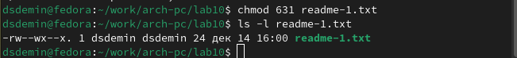

Рис. 5: Результат выполнения

Проделал тоже самое для файла readme-2.txt – в двочном виде. Проверил правильность выполнения с помощью команды ls -l (рис. 6).

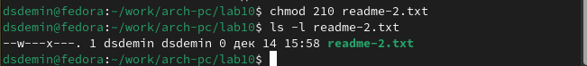

Рис. 6: Результат выполнения

# 3 Выполнение самостоятельной работы

Написала программу работающую по следующему алгоритму: • Вывод приглашения “Как Вас зовут?” • ввести с клавиатуры свои фамилию и имя • создать файл с именем name.txt • записать в файл сообщение “Меня зовут” • дописать в файл строку введенную с клавиатуры • закрыть файл

Листинг кода:

; Запись в файл строки введененой на запрос  
;--------------------------------  
  
%include 'in_out.asm'  
SECTION .data  
filename db 'name.txt', 0h ; Имя файла  
msg db 'Как вас зовут: ', 0h ; Сообщение  
prefix db 'Меня зовут ', 0h ; Сообщение  
  
SECTION .bss  
contents resb 255 ; переменная для вводимой строки  
  
SECTION .text  
 global _start  
_start:  
  
; --- Печать сообщения `msg`  
 mov eax,msg  
 call sprint  
  
; ---- Запись введеной с клавиатуры строки в `contents`  
 mov ecx, contents  
 mov edx, 255  
 call sread  
  
; --- Создание и открытие файла (`sys_creat`)  
 mov ecx, 0777o ; Создание файла.  
 mov ebx, filename ; в случае успешного создания файла,  
 mov eax, 8 ; в регистр eax запишется дескриптор файла  
 int 80h  
  
; --- Запись дескриптора файла в `esi`  
 mov esi, eax  
  
; --- Расчет длины префикса  
 mov eax, prefix ; в `eax` запишется количество  
 call slen ; введенных байтов  
  
; --- Записываем в файл `prefix` (`sys_write`)  
 mov edx, eax  
 mov ecx, prefix  
 mov ebx, esi  
 mov eax, 4  
 int 80h  
   
; --- Расчет длины введенной строки  
 mov eax, prefix ; в `eax` запишется количество  
 call slen ; введенных байтов  
  
; --- Записываем в файл `contents` (`sys_write`)  
 mov edx, eax  
 mov ecx, contents  
 mov ebx, esi  
 mov eax, 4  
 int 80h  
  
; --- Закрываем файл (`sys_close`)  
 mov ebx, esi  
 mov eax, 6  
 int 80h  
call quit

Создал исполняемый файл и проверил его работу. Проверил наличие файла и его содержимое с помощью команд ls и cat (рис. 7).

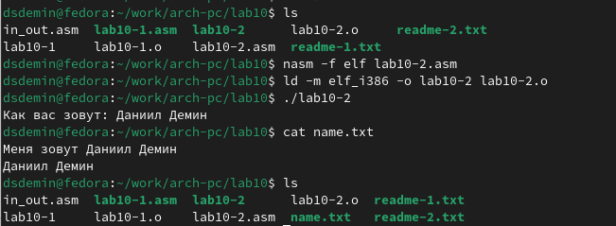

Рис. 7: Результат выполнения

# 4 Выводы

Выполнив данную лабараторную работу, я обрел навыки написания программ программ для работы с файлами.